 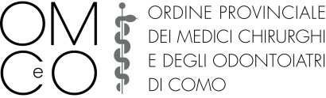

SCHEDA DI ADESIONE ALL’INCONTRO DI AGGIORNAMENTO “FIBROSCAN: COME, QUANDO E PERCHE’”

Cognome ________________________________

Nome ___________________________________

Tel.______________________________________

E-mail ___________________________________

Data ___________________________________

MODULO DA COMPILARE IN MANIERA LEGGIBILE E RICONSEGNARE ALL’ORDINE A MANO, VIA POSTA, FAX O E-MAIL ENTRO IL 5 APRILE 2016.

Tel. 031/572798 – Fax 031/572466 – E-mail: [segreteria@omceoco.it](mailto:segreteria@omceoco.it)